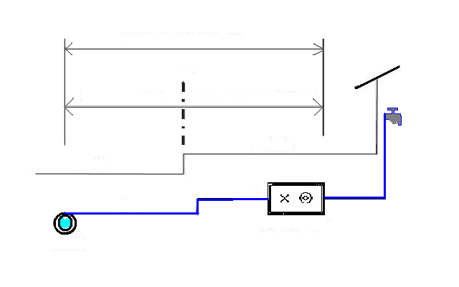
漏水修理等の費用負担区分
官民境界
公道
私有地
町が修繕する範囲
町負担（施工条件なし）
（施工条件をみたす場合）
配水管
給水管
一次側
二次側
水道メーター

